Код Студента:

22-я МЕЖДУНАРОДНАЯ БИОЛОГИЧЕСКАЯ ОЛИМПИАДА
10 — 17 июля 2011 года
Тайпей, Тайвань

ТЕОРЕТИЧЕСКИЙ ТЕСТ: ЧАСТЬ A
Продолжительность: 120 минут

Дорогие участники,

- Перед началом теста проверьте ваш Код Студента на Листе Ответов.
- Все вопросы Части A имеют только один правильный ответ. Внесите свой ответ в Лист Ответов. Отмечайте правильный ответ четко знаком “X” в Листе Ответов, как показано ниже.
No. | A | B | C | D | E | F
A0 | X

- Вы можете использовать предоставленные линейку и калькулятор.
- Внесите ваши результаты и ответы в Лист Ответов. Ответы, вписанные в задания с вопросами, рассматриваться не будут.
- Некоторые вопросы могут быть отмечены “УДАЛЕН”. НЕ ОТВЕЧАЙТЕ на эти вопросы.
- Максимальное число баллов в Части A составляет 116 (по 2 балла за каждый вопрос).
- Прекратите отвечать на вопросы и НЕМЕДЛЕННО отложите ручку после заключительного звонка.

Желаем удачи!!
I. Клеточная биология
A1. Эндорфин – это природное обезболивающее вещество, выделяемое гипофизом и другими клетками мозга. Связываясь со своим рецептором в клетках мозга, эндорфин может снимать боль и вызывать состояние эйфории. Морфин также может достигать подобного эффекта снятия боли, связываясь с рецептором эндорфина. Почему и эндорфин и морфин могут связываться с рецепторами эндорфина в клетках мозга?
(A) Размеры обеих молекул схожи.
(B) Молекулярные веса обеих молекул схожи.
(C) Эти соединения являются изомерами.
(D) У обеих молекул подобная форма.
(E) Чистый суммарный заряд обеих молекул идентичен.
A2. Большинство биологических макромолекул образуются полимеризацией небольших основных компонентов. Основной структурный полисахарид экзоскелета насекомых также является полимером. Какое из следующих утверждений, относящихся к этому полисахариду, является НЕВЕРНЫМ?
(A) Он образуется полимеризацией глюкозы.
(B) В его состав входят атомы C, H, O и N.
(C) Его строение сходно со строением целлюлозы.
(D) Его можно использовать в промышленности для получения глюкозамина.
(E) Этот полимер также можно обнаружить в клеточной стенке грибов.
A3. В некоторых клетках синтез изолейцина из треонина осуществляется последовательным действием пяти ферментов a, b, c, d и e, которые образуют соответственно 4 промежуточных продукта A, B, C и D и конечный продукт – изолейцин. Что может наиболее вероятно произойти при сверхпродукции изолейцина и избыточном поступлении треонина в клетки?
(A) Изолейцин взаимодействует с треонином для ингибирования активности фермента a.
(B) Изолейцин взаимодействует с интермедиатом D для ингибирования активности фермента е.
(C) Изолейцин связывается с ферментом а и ингибирует его активность.
(D) Изолейцин связывается с ферментом е и ингибирует его активность.
(E) Треонин постоянно превращается в изолейцин при помощи этих 5 ферментов.
A4. Некоторые прокариотические организмы используют SO₄²⁻ в качестве конечного акцептора электронов в конце электронтранспортной цепи при клеточном дыхании. Какое из следующих утверждений относительно клеточного дыхания у этого прокариотического организма является НЕВЕРНЫМ?
(A) Это анаэробное дыхание.
(B) Прием электронов на SO₄²⁻ сопровождается образованием H₂O.
(C) Работа электронтранспортной цепи создает протондвижущую силу.
(D) Образуется АТФ.
(E) Образование АТФ связано с транспортом H⁺.

A5. Три стадии роста бактериальной культуры это:
    - Лаг-фаза
    - Лог-фаза
    - Стационарная фаза
На какой/каких из этих стадии пенициллин может ингибировать рост клеточной стенки бактерий?
(A) Только I
(B) Только II
(C) Только III
(D) Только I и II
(E) Только I и III
(F) I, II и III
A6. Какая из структурных или физиологических особенностей бактерий обычно используется в качестве мишени для лекарств, чтобы эффективно убивать бактерий при этом с очень незначительным вредным действием на клетки человека?
(A) Гликолиз
(B) Компоненты плазматической мембраны
(C) Компоненты рибосомы
(D) Компоненты электронной транспортной цепи при аэробном дыхании
(E) Потребность в кислороде

A7. Гистоны – это небольшие белки, которые вместе с молекулами ДНК образуют хромосомы. В клетках эукариот содержатся пять гистонов, H1, H2A, H2B, H3 и H4. Образование какого их следующих структурных элементов хромосом обеспечивается гистоном H1?
(A) Теломера
(B) Нуклеосомная нить 10 нм
(C) 30 нм хроматиновая фибрилла
(D) Петельные домены
(E) Центромера
A8. Молекула ДНК, представляет собой двойную спираль, содержащую четыре различных типа азотистых оснований. Какое из следующих утверждений в отношении как репликации, так и химического строения ДНК, является правильным?
(A) Последовательности оснований двух цепей одни и те же.
(B) В двойной цепи ДНК содержание пуринов равно содержанию пиримидинов.
(C) Обе цепи синтезируются в направлении 5’→3’ непрерывно.
(D) Присоединение первого основания вновь синтезируемой нуклеиновой кислоты катализируется ДНК-полимеразой.
(E) Активность ДНК-полимеразы по исправлению ошибок осуществляется в направлении 5’→3’.
A9. Человек-паук провел сравнение ДНК, соответствующих РНК и последовательностей белков многих генов человека. Какой вывод можно сделать из сравнения этих последовательностей?
(A) Число экзонов всегда больше чем интронов.
(B) Стартовый кодон трансляции расположен внутри первого экзона.
(C) Кодон окончания трансляции находится внутри последнего экзона.
(D) Нуклеотид G кэппинга РНК это первый нуклеотид, транскрибируемый с ДНК.
(E) ПолиА хвост транскрибируется с поли-dТ участка ДНК.
A10. Миссис Линг-Линг проводит реакции амплификации ДНК и транскрипции в двух отдельных пробирках. Какое из следующих веществ необходимо добавить в обе реакции?
(A) АТФ
(B) Матрицу ДНК
(C) Праймер РНК
(D) ДНК-полимеразу
(E) ДНК-лигазу
A11. Нобелевская премия 2009 года по физиологии и медицине была присуждена совместно Элизабет Блэкберн, Кэрол Грейдер и Джеку Шостак за открытие того, что хромосомы защищены теломерами и что активность фермента теломеразы строго коррелирует со старением и раком у животных. Какое из следующих утверждений относительно теломеры и теломеразы является правильным?
(A) Теломераза – это ДНК-экзонуклеаза.
(B) Теломераза – это РНК-полимераза.
(C) Эмбриональные клетки обладают более длинными теломерами и более высокой активностью теломеразы.
(D) В раковых клетках теломеры длиннее и теломераза неактивная.
(E) В соматических клетках теломеры длиннее и теломераза высокоактивная.
A12. Рестрикционный фермент EcoRI – это ДНК-нуклеаза, узнающая последовательность GAATTC. Он был впервые обнаружен у Escherichia coli, поэтому и получил название EcoRI. Для получения большого количества эндонуклеазы фрагмент ДНК с геном, кодирующим этот фермент, клонировали в экспрессионной плазмиде, которая затем была трансформирована в клетки E. coli с целью производства рекомбинантного фермента для исследований. Почему ДНК клетки-хозяина не расщепляется рекомбинантным ферментом EcoRI?
(A) ДНК клеток хозяина не содержит сайтов расщепления ферментом EcoRI.
(B) EcoRI секретируется из клеток хозяина наружу.
(C) Факторы окружающей среды, такие как температура и уровень pH, ингибируют активность EcoRI.
(D) Клетки хозяина E. coli синтезируют ингибиторы, блокирующие активность EcoRI.
(E) Сайт расщепления ферментом EcoRI внутри ДНК клеток хозяина модифицирован.
II. Анатомия и физиология растений
A13. Гиперчувствительный ответ является одной из защитных реакций растения при воздействии патогенов. Каждый из четырех патогенных штаммов a - d продуцирует определенный набор эффекторов. Один из этих эффекторов, Avr, узнаваемый специфическим рецепторным белком, кодируемым геном резистентности (R) у растения-хозяина, имеется у штаммов b и c. Растения-хозяева B и D образуют белок R. У какого/каких растения(ий) может/могут развиться гиперчувствительный ответ после заражения растений-хозяев A - D патогенами a - d (a→A, b→B, c→C, d→D), соответственно?
(A) только у A
(B) только у B
(C) только у C
(D) только у D
(E) у B и C
(F) у B и D
A14. Движение растений происходит в том случае, когда органы растений изменяют свое пространственное расположение после воздействия раздражителей, и оно может быть вызвано либо дифференциальным ростом либо дифференциальным изменением тургора клеток внутри органов. При каком виде движений у растений используются механизм, отличающийся от остальных?
- Геотропизм корней кукурузы
- Закрывание листьев сои в ночное время
- Движение усиков огурца по решетке
- Фототропное движение проростков фасоли маш
- Опускание вниз листьев у растения томата после полива
Вопросы 15 и 16 составляют одну группу
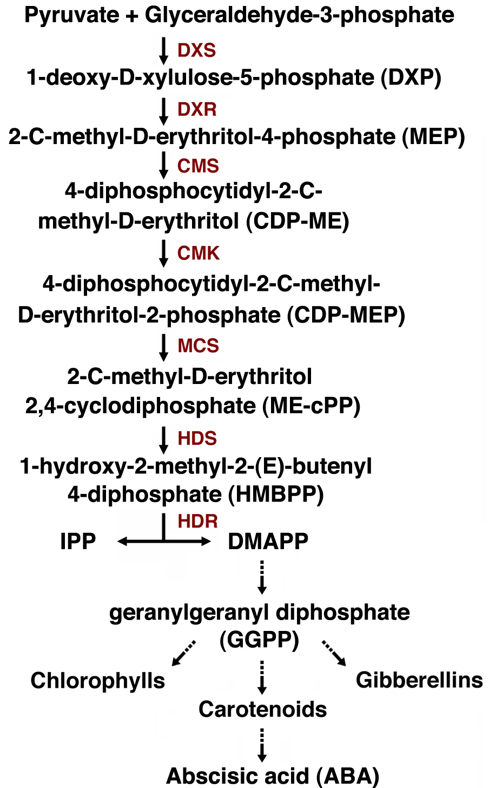
A15. У модельного растения арабидопсис ферменты DXS, DXR, CMS, CMK, MCS, HDS и HDR входят в метилэритритолфосфатный путь (MEP) биосинтеза изопентенилдифосфата (IPP) и диметилаллилдифосфата (DMAPP). У мутанта-альбиноса арабидопсиса белый дьявол поврежден фермент HDS. Допуская, что арабидопсис может эффективно поглощать интермедиаты пути биосинтеза MEP, при внесении какого из следующих соединений мутант белый дьявол будет расти и приобретать зеленую окраску?
- MEP
- CDP-ME
- CDP-MEP
- ME-cPP
- HMBPP
A16. В какой из следующих органелл локализован путь MEP?
(A) ядро
(B) вакуоль
(C) хлоропласт
(D) митохондрия
(E) эндоплазматический ретикулум
A17. Денис приготовил срез листа растения и обнаружил клетки обкладок проводящих пучков, заполненные гранулами крахмала. Какие из следующих признаков могут наблюдаться у этого растения?
- Устьица открыты ночью
- Наличие в мезофилле ФEП-карбоксилазы
- Присутствие в клетках обкладок проводящих пучков Рубиско
- Высокий уровень фотодыхания в жаркие летние дни
- Фиксация углерода может происходить как в клетках мезофилла так и в клетках обкладки сосудистых пучков
- Уровень ассимиляции углерода насыщается ранним утром в солнечные дни
- Только I, IV
- Только II, IV, V
- Только II, IV, VI
- Только II, III, V
- Только II, III, V, VI
- Только II, IV, V, VI
A18. Было подсчитано, что у примерно 124 миллионов детей имеется дефицит витамина A, что ежегодно приводит к слепоте около 500 000 детей. Чтобы помочь детям, страдающим от дефицита витамина А, ученые путем генетической инженерии вывели разновидность риса (Oryza sativa L.) – Золотой Рис. Оригинальный Золотой Рис был выведен на основе японской разновидности Тайпей 309, которая генетически обогащена
(A) ауксином
(B) крахмалом
(C) β-каротином
(D) железом
(E) антоцианином
A19. Абсцизовая кислота (ABA) является одним из важных регуляторов роста растений. Она часто оказывает действие, противоположное действию гормонов, стимулирующих рост. Физиологи растений были очень заинтересованы в раскрытии сигнального пути АВА генетическими методами. Для установления его компонентов они провели скрининг мутантов модельного растения Arabidopsis thaliana, которые ненормально реагировали на обработку ABA. Фенотип одного типа мутантов (abi) выражается нечувствительностью к АBA. Какой из следующих фенотипов можно ожидать у мутантов abi?
(1) Семена прорастают в присутствии экзогенной ABA.
(2) Семена остаются покоящимися в присутствии экзогенной ABA.
(3) Устьица не закрываются в ответ на засуху.
(4) Они более устойчивы к засухе, чем растения дикого типа.
(5) Лист не опадает при старении.
(6) Лист опадает преждевременно, даже еще когда он зеленоватый.
(A) Только (1), (3)
(B) Только (2), (3)
(C) Только (2), (5)
(D) Только (2), (4), (5)
(E) Только (1), (3), (6)
(F) Только (2), (4), (6)
A20. Этилен – это гормон, влияющий на рост и развитие растений. Известно, что обработка 10 ppm 1-метилциклопропена (MCP) может блокировать передачу сигнала этилена. Если определенные растительные ткани обработать в присутствии
10 ppm MCP, то что из следующего можно было бы наблюдать в тканях, обработанных MCP?
(A) Укорачивание гипокотиля в этиолированных проростках фасоли маш
(B) Усиленное разрушение хлорофилла в отделенных листьях
(C) Возрастание синтеза этилена в плодах банана
(D) Ингибирование созревания плодов томатов
(E) Индуцирование увядания срезанных цветов гвоздики
A21. При развитии листьев кувшинки клетки, дающие начало склереидам, вначале растут и удлиняются между клетками палисадной паренхимы или в межклеточном пространстве между ними. После удлинения они постепенно образуют в клеточной стенке кристаллы оксалата кальция вдоль клеточной мембраны. Затем они образуют вторичную клеточную стенку. Имеются четыре следующие составные части клеточной стенки: (I) первичная клеточная стенка; (II) вторичная клеточная стенка; (III) срединная пластинка; (IV) кристаллы оксалата кальция. Какова последовательность расположения этих структур в зрелых склереидах кувшинки, начиная от плазматической мембраны с самого внутреннего слоя до самого внешнего слоя?
(A) I → IV → II → III
(B) III → IV → I → II
(C) I → II → IV → III
(D) III → I → IV → II
(E) II → IV → I → III
A22. Перенос чужеродных генов в геном растений (трансформация) при помощи Agrobacterium tumefaciens значительно способствовал современным успехам биотехнологии растений. Например, ген, кодирующий белок капсулы (CP) вируса кольцевой пятнистости папайи (PRSV), был использован для выведения трансгенного растения SunUp на Гаваях, резистентного (устойчивого) к этому вирусу. Использованный для трансформации конструкт содержал ген CP и селекционный маркерный ген (nptII), обеспечивающий резистентность к канамицину. Как ген CР, так и ген nptII находится под контролем конститутивного промотора 35S вируса мозаики цветной капусты (CaMV). Исходя из представленной информации, какое из следующих утверждений является НЕПРАВИЛЬНЫМ?
(A) Папайя SunUp резистентна к канамицину.
(B) Папайя SunUp содержит некоторые последовательности ДНК из CaMV.
(C) Папайя SunUp содержит некоторое количество хромосомной ДНК бактерии Agrobacterium tumefaciens.
(D) Папайя SunUp содержит часть Ti-плазмиды, называемой T-ДНК.
(E) Папайя SunUp содержит ген nptII.
III. Анатомия и физиология животных
A23. У какого одного из перечисленных позвоночных кровь движется прямо от органов дыхания к тканям тела, не поступая вначале в сердце?
(A) Рыб
(B) Земноводных
(C) Млекопитающих
(D) Пресмыкающихся
(E) Птиц
A24. Чем отличается гемоцианин членистоногих от гемоголобина млекопитающих?
(A) Кривая диссоциации гемоцианина не имеет S-образную форму
(B) Гемоцианин переносит значительно больше двуокиси углерода
(C) Гемоцианин это дыхательный пигмент, состоящий из одной белковой цепи
(D) Гемоцианин представляет собой белок, связанный с магнием
(E) Гемоцианин представляет собой белок, связанный с медью
A25. Акула, вероятно, выживет более длительный период голодовки, чем дельфин одинаковых размеров, потому что
(A) Акула поддерживает более высокий базальный уровень метаболизма
(B) Акула расходует больше энергии на килограмм веса по сравнению с дельфином
(C) Акула потребляет намного меньше энергии на регуляцию температуры тела
(D) Акула метаболизирует накопленную энергию быстрее, чем дельфин
(E) У акулы поверхность тела лучше изолирована
A26. Повышенное артериальное сопротивление способствует высокому давлению. Какой из факторов вносит наибольший вклад в возрастание сопротивления сосудов?
(A) Длина сосудов
(B) Вязкость крови
(C) Диаметр сосудов
(D) Общее число лейкоцитов
(E) Частота пульса
A27. Метод определения объёма крови у млекопитающих основывается на использовании радиоактивного изотопа йода (¹²³I). Этот изотоп, обычно получаемый искусственно, имеет период полураспада 13 часов. Он распадается до ¹²³Te, который высоко стабилен. Для определения объема крови животному в вену были инъецированы 10 мл раствора йода. В момент инъекции активность раствора составила 2mSv. Активность пробы крови животного, взятой через 13 часов после инъекции, составила 0.0025mSv. Чему равен объем крови этого животного?
(A) 10,0 л
(B) 8,0 л
(C) 4,0 л
(D) 2,5 л
(E) 1,25 л
A28. Какое из следующих явлений приводит к постсинаптическому потенциалу возбуждения?
- Увеличение входа натрия.
- Блокирование выхода калия.
- Увеличение входа кальция.
- Замыкание хлоридных каналов.
(A) Только a и b
(B) Только b и c
(C) Только a, c и d
(D) Только b, c и d
(E) a, b, c и d.
A29. По сравнению со здоровым человеком, каковы уровни следующих гормонов у больного с первичным гипертироидизмом (гиперсекреция тироидного гормона)?
Тиротропин-рилизинг гормон (TRH), тироидстимулирующий гормон (TSH) и тироидные гормоны T3 и T4
↑: возрастает ↓: убывает ━: остается без изменений
 | TRH | TSH | T3 | T4
A | ↑ | ↑ | ━ | ↑
B | ↑ | ↑ | ↑ | ━
C | ↓ | ↓ | ↑ | ↑
D | ↓ | ↓ | ↓ | ↓
E | ↓ | ↑ | ↑ | ↑
A30. Какие из следующих рецепторов/молекул необходимы для активирования клеток Т-хелперов, управляемых антиген-презентующими клетками?
1. CD8
2. CD4
3. Молекулы МНС класса I
4. Молекулы МНС класса II
5. Рецептор T клеток
(A) Только 1, 3 и 5
(B) Только 2, 4 и 5
(C) Только 3, 4 и 5
(D) Только 2 и 4
(E) Только 1 и 3
A31. Проверьте таблицу, показывающую функции почек позвоночных
Что | - Концентрирование мочи путем ресорбции NaCl  - Концентрирование мочи путем ресорбции мочи  - Ресорбция воды под воздействием аквапорина
Как | - Множественная противоточная система  - Противоточный обмен
Где | - Петля Генле  - Собирающий проток  - Проксимальный каналец
Определите, какие из следующих вариантов показывают правильную комбинацию.
(A) 1-4-6
(B) 1-4-8
(C) 2-4-6
(D) 2-5-8
(E) 3-5-7

A32. При быстрой потере крови человеком, как это происходит при автомобильной аварии и при немедленной регистрации его/ее физиологических параметров, что из следующего не произойдет?
(A) Снижение концентрации натрия в моче.
(B) Объём крови снижается, но объём внутритканевой жидкости возрастает.
(C) Возрастание устойчивости кровеносных сосудов.
(D) Систолический (ударный) объем увеличивается; минутный объем увеличивается.
(E) Снижение соотношения эритроцитов в крови.
A33. На следующем рисунке показаны изменения мембранного потенциала, измеренного в трех различных точках (A, B, C) сенсорного нейрона, и выделения нейромедиаторов окончанием аксона при возбуждении дендрита деполяризирующим электрическим раздражителем различной интенсивности. Основываясь на информации, представленной на рисунке, выберите правильные утверждения из приведенных ниже.
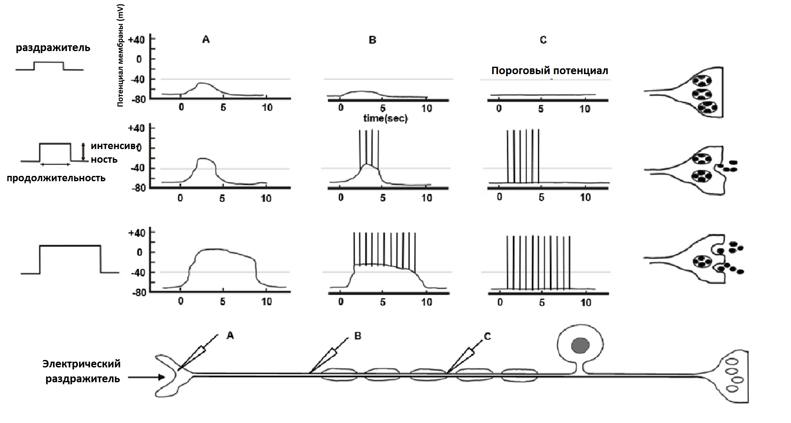

1. Изменение мембранного потенциала, возникающее в точке А, пропорционально интенсивности электрического раздражителя дендрита.
2. Потенциал действия будет зарегистрирован в точке B только в том случае, если интенсивность тока раздражителя создает более высокий мембранный потенциал, чем пороговый потенциал основания аксона (холмика аксона).
3. Частота потенциалов действия в точке B зависит от длительности прилагаемого тока раздражителя в точке A.
4. Маловероятно, что количество нейромедиатора, выделяемого окончанием аксона, зависит от частоты потенциала действия в точке C.
(A) Только 1 и 2
(B) Только 1 и 3
(C) Только 2 и 3
(D) Только 3 и 4
(E) Только 1, 2, и 3
A34. Восприятие информации об изменении окружающей среды осуществляется специализированными сенсорными клетками. Их строение точно соответствует их функции.
Какие из представленных ниже рецепторов человека будут активироваться при стимуляции, вызывая закрытие Na⁺ канала, приводящее к гиперполяризации?

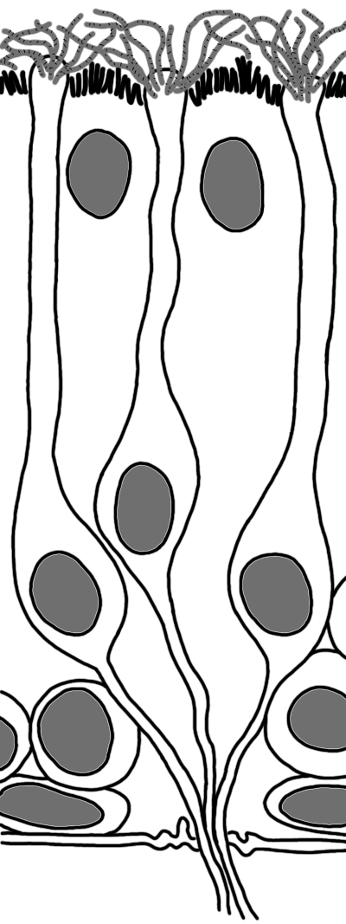
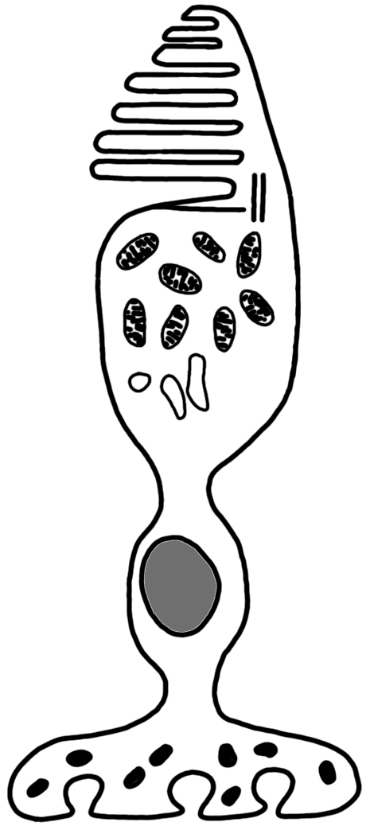
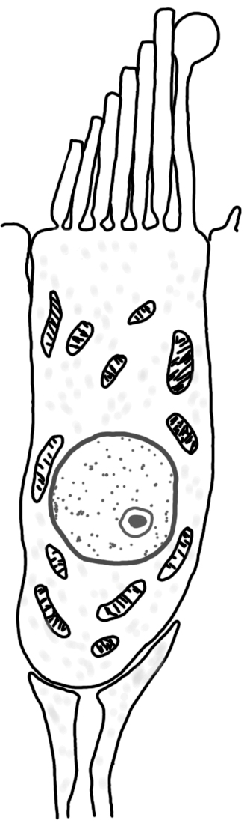
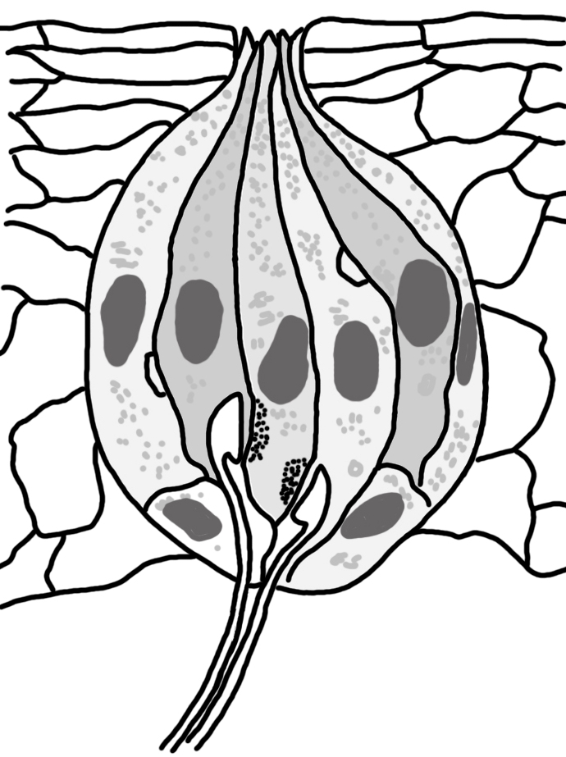
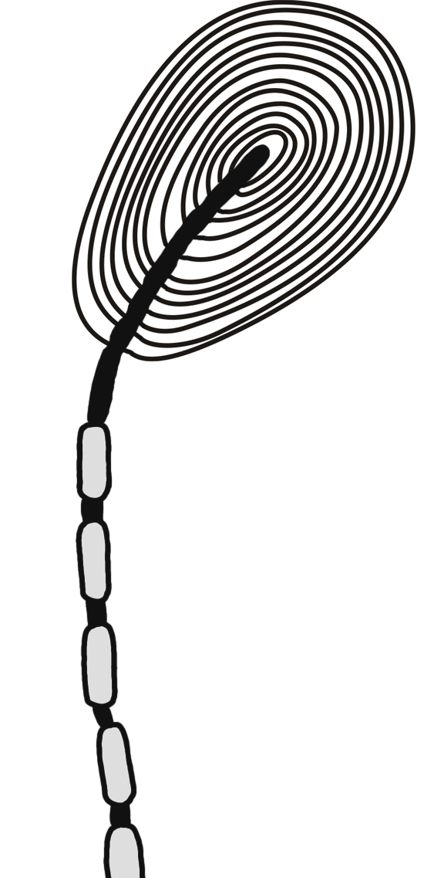
 | A | B | C | D | E

IV. Этология
A35. Существуют три типа химических веществ, которые выделяют организмы для обеспечения межвидовых взаимодействий: кайромоны, алломоны и синомоны. Роль этих веществ представлена в таблице ниже.
Организм  Вещество | Выделяющий | Принимающий
Кайромон | Неблагоприятное действие | Польза
Алломон | Польза | Нет пользы/вреда
Синомон | Польза | Польза
Вид растения выделяет эфирное масло, привлекающее растениеядного жука, питающегося растением и откладывающего яйца на его листьях. В то же время оно также привлекает осу-паразита и помогает этому естественному врагу жуков отложить свои собственные яйца в личинку жука. Какое из следующих описаний, касающихся этого эфирного масла, является верным? Это эфирное масло действует как:
  - синомон между растением и жуком; алломон между растением и осой-паразитом.
  - кайромон между растением и осой-паразитом; синомон между жуком и осой-паразитом.
  - кайромон между растением и жуком; синомон между растением и осой-паразитом.
  - кайромон между растением и жуком; алломон между жуком и осой-паразитом.
  - кайромон между растением и осой-паразитом; так же кайромон между жуком и осой-паразитом.
A36. Какие пары биологических взаимодействий наиболее похожи друг на друга, исходя из преимуществ или вреда для каждой из взаимодействующих сторон?
Пары видов
A | Рыба-клоун и морские анемоны | Повилика и яблони
B | Морские звезды и двустворчатые | Саранча и кузнечики
C | Лишайники и клены | Омела и дубы
D | Гусеницы и осы-паразиты | Пищевые растения и гусеницы
E | Вирус ВИЧ и человек | Грибы и разлагающаяся древесина
A37. У большой синицы (Parus major), населяющей леса (густая растительность) и рощи (разреженная растительность) разный характер пения. Известно, что пение с высокочастотными звуками становится более выраженным на открытых местах обитания, чем в местах с густой растительностью. Рассмотрите следующие графики, описывающие характеристики пения большой синицы из 6 различных мест обитания. Какое из следующих утверждений является верным?
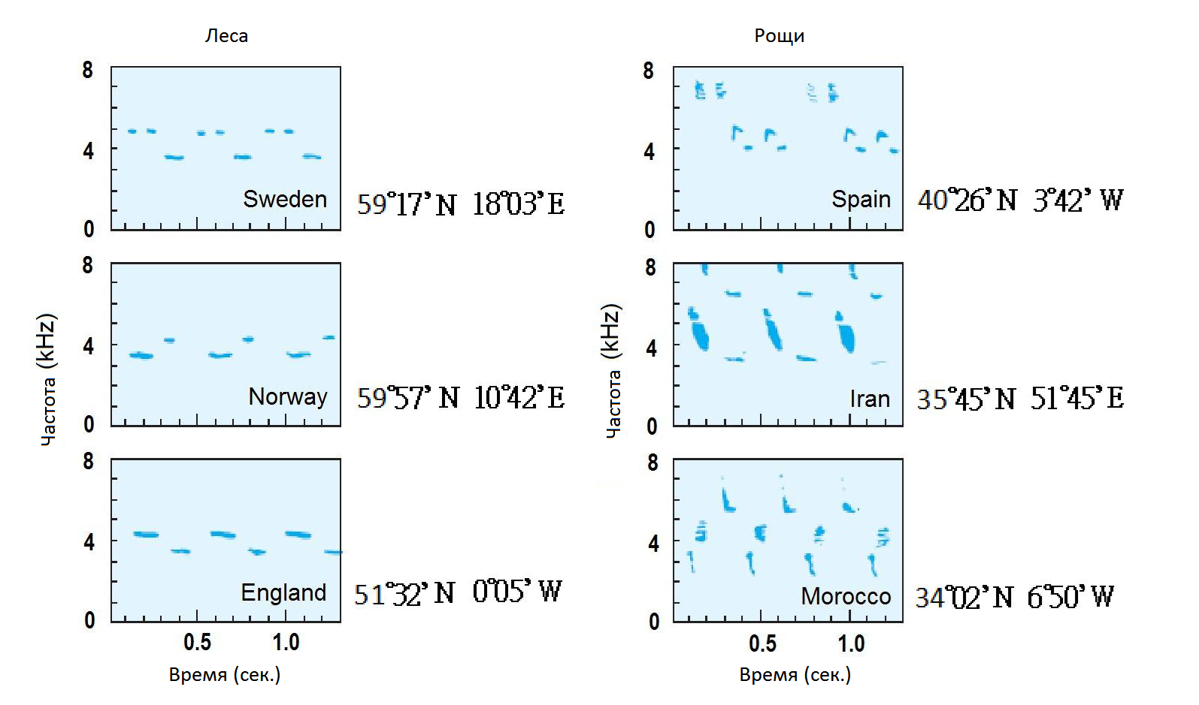
(A) Меньшая вариабельность в частотности пения наблюдается в низкоширотных регионах.
(B) Обитатели лесов больше различаются по частотности пения, чем обитатели рощ.
(C) Пение обитателей леса содержит больше звуков в песне, чем пение обитателей рощ.
(D) Вариабельность типа пения никак не связана с местом обитания.
(E) Если особь переходит от обитания в лесу к обитанию на открытых участках луга, вариабельность пения среди ее потомков вероятно увеличится.
A38. Для гипотетического насекомого характерна полигиния, т.е. система спаривания, при которой самец может спариваться со многими самками, в то время как самка спаривается только один раз. Сезон спаривания приходится на осень. Все взрослые особи этого вида погибают вскоре после сезона спаривания. Соотношение полов у этого вида составляет 1:1. Успех спаривания определяется как число спариваний самцов и самок этого вида за один сезон. Какой из приведенных ниже графиков (A - E) лучше всего описывает среднее значение и отклонения успеха спаривания для самцов и самок этого вида? Точки на графике обозначают средние значения, а линии обозначают диапазоны отклонения.
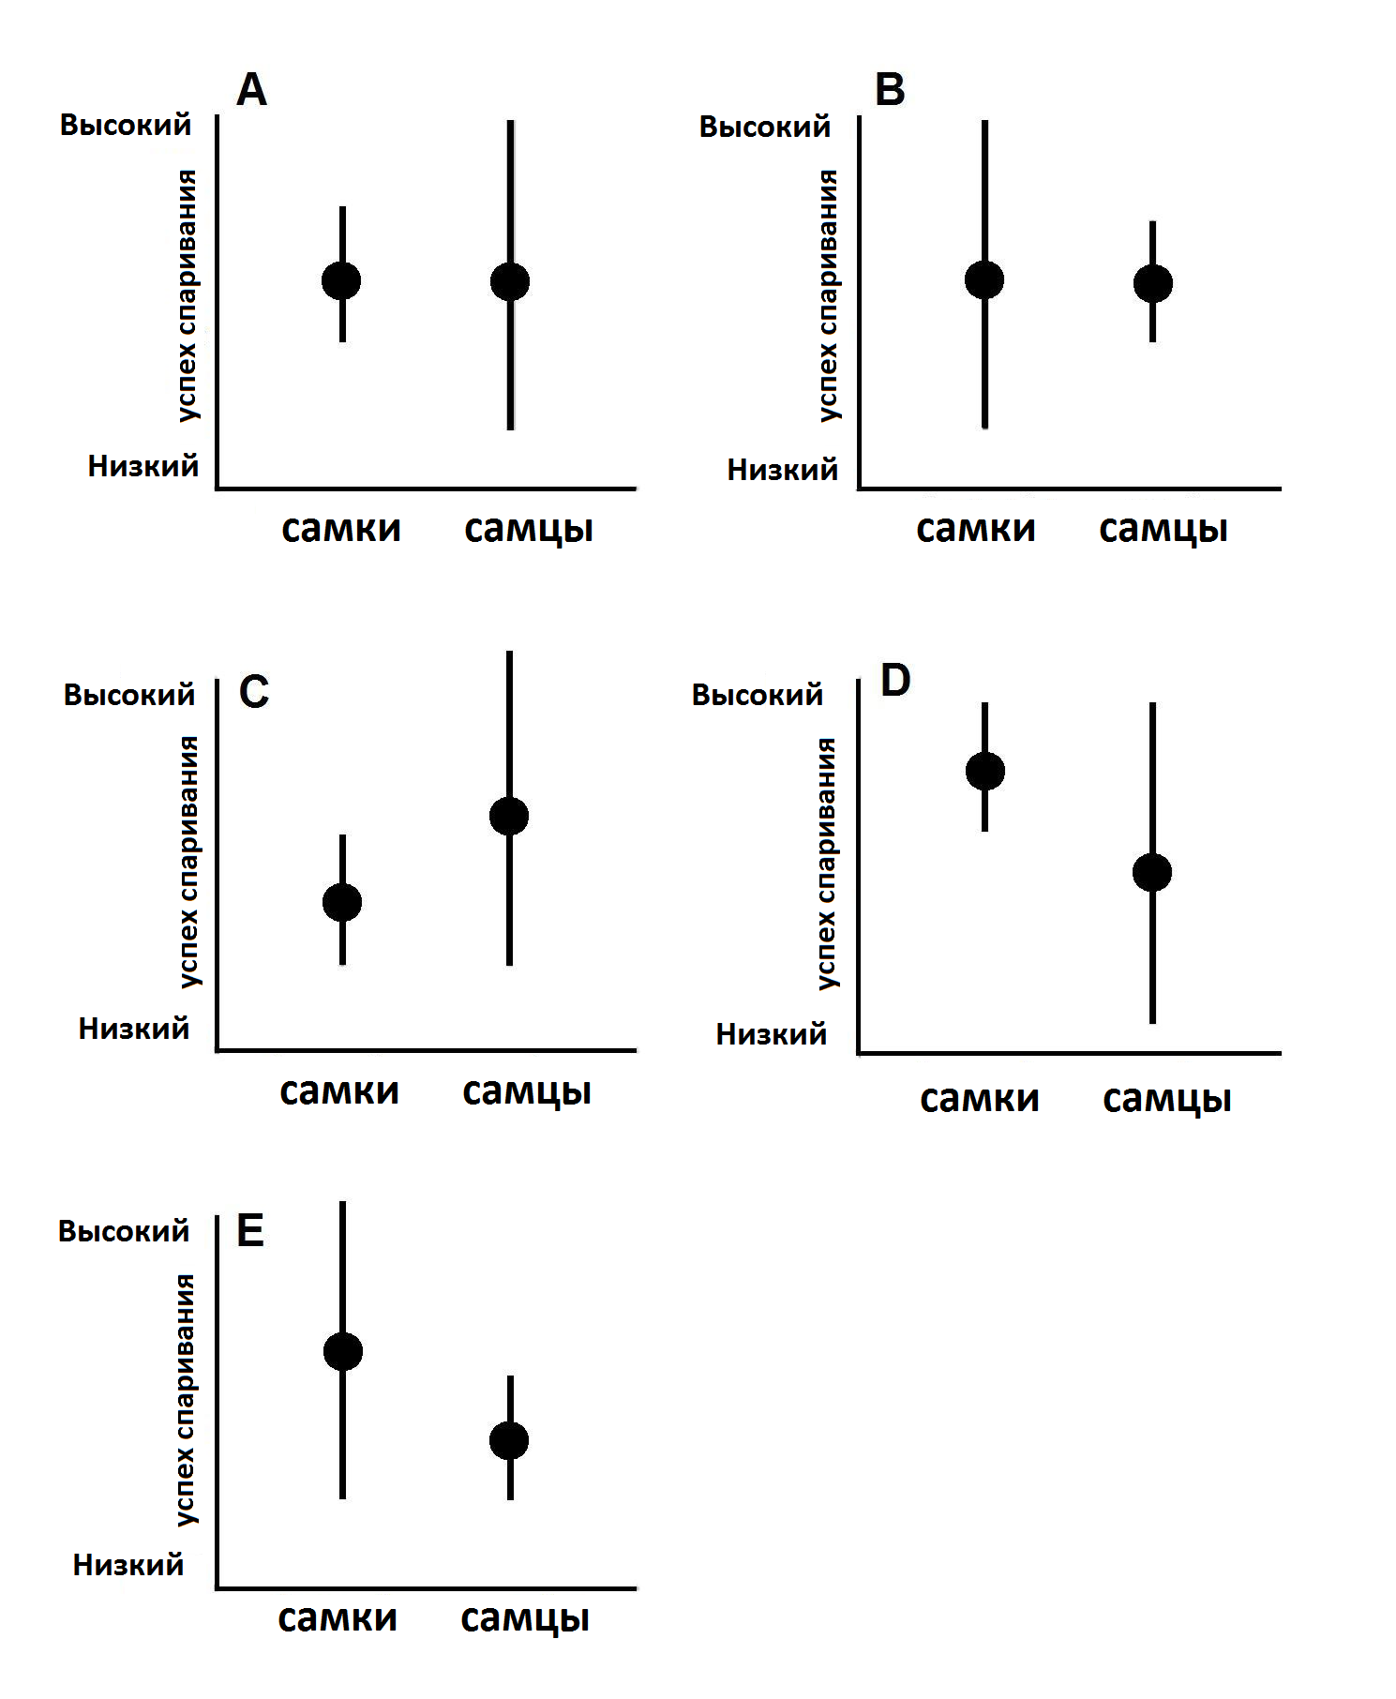
V. Генетика и эволюция
A39. Франк клонировал фрагмент кДНК (cDNA) животного в экспрессионную плазмиду, которая затем была трансформирована в бактерию для получения рекомбинантного белка. Что является главной причиной того, что экспрессируемый белок не функционален?
(A) Различия в использовании кодонов у животных и бактерий
(B) Различия в процессинге белков у животных и бактерий
(C) Компоненты бактериальной питательной среды
(D) Модуляторы транскрипции гена
(E) Сигнал секреции белков
A40. Грегор Мендель открыл в своих экспериментах по скрещиванию гороха, что расщепление пар альтернативных признаков в потомстве происходит независимо. Четыре гена A, B, C и D локализованы в четырех негомологичных хромосомах. Какой из следующих генотипов имеет наибольшие шансы образовать доминантный фенотип по всем четырем локусам при скрещивании с организмом, генотип которого AaBbCcDd?
(A) aabbccdd
(B) AaBbCcDd
(C) AaBBccDd
(D) AaBBCCdd
(E) aaBBCCdd

A41. Сцепленный с X-хромосомой аллель определяет окраску меха у кошек, причем рыжая окраска является доминантной, а черная рецессивной. Какое из следующих утверждений относительно наследования рыже-черной мозаичности у кошек является правильным?
(A) Половина всех котов является мозаичными.
(B) Мозаичный фенотип является результатом взаимодействия генов.
(C) Мозаичный фенотип коррелирует с генетической рекомбинацией.
(D) Мозаичный фенотип вызван случайной инактививацией Х-хромосомы.
(E) Потомство от скрещивания рыжего кота и черной кошки имеет мозаичную окраску.
Вопросы 42 и 43 составляют одну группу
A42. На отдаленном острове доктор Йех открыл новый вид растений, цветы у которого либо белые, либо голубые. Растения этого вида главным образом перекрестно опыляются насекомыми. Генетические исследования показали, что белый цвет цветков является рецессивным, а голубой доминантным. Статистический анализ показал, что 91% этих растений на острове имеют голубые цветки. Если скрестить два случайным образом выбранных растения с голубыми цветками, то какова приблизительная вероятность того, что они способны продуцировать потомство F₁ с белыми цветками?
(A) 0,09 (B) 0,21 (C) 0,42 (D) 0,49 (E) 0,91
A43. Для получения мутантной популяции Др. Йех обработал семена описанных выше гомозиготных растений с голубыми цветками химическим мутагеном. Были выбраны три рецессивных мутанта, wf1, wf2 и wf3, имеющих белые цветки. Он скрестил мутанты и получил следующие результаты: у потомков F₂ от скрещивания wf1 x wf3 только белые цветки, а среди потомков F₂ от скрещивания wf2 x wf3 соотношение растений с голубыми и белыми цветками составляет 9:7. Исходя из этих данных, определите, какое из утверждений ниже является НЕВЕРНЫМ.
(A) wf1 и wf3 не способны комплементировать друг друга.
(B) wf2 и wf3 способны комплементировать друг друга.
(C) wf1 и wf3 находятся в одном и том же локусе.
(D) wf2 и wf3 не находятся в одном локусе.
(E) Все потомство F₁ от скрещивания wf1 и wf2 будет иметь белые цветки/

VI. Экология
A44. Экологи установили, что континентальные острова имеют состав видов, подобный таковому материка, но более низкую степень дифференциации видов, чем океанические острова. Если сравнить биом океанического острова (X) с таковым континентального острова (Y), предположив, что оба имеют приблизительно одинаковую площадь и находятся на той же широте, то какое из следующих утверждений является верным?
 | Доля эндемических видов | Общее число видов
A | X<Y | X>Y
B | X>Y | X>Y
C | X>Y | X<Y
D | X<Y | X<Y
E | X=Y | X<Y

A45. На рисунке ниже буквы от A до E обозначают пять различных видов экосистемы. Какой из этих видов наиболее вероятно является ключевым видом?
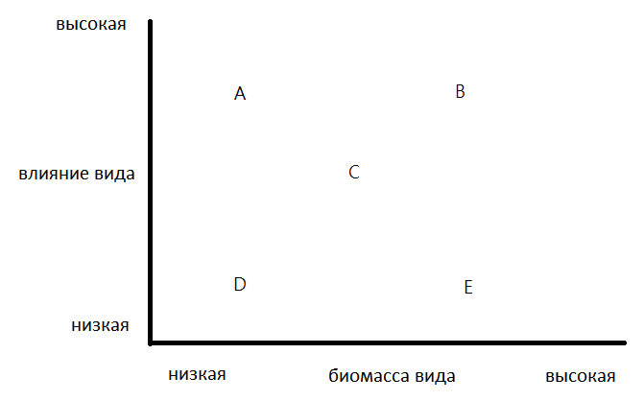

A46. Группа студентов заинтересовалась, как сточные воды завода могут влиять на качество воды реки. На рисунке показаны 7 точек забора проб (от ① to ⑦) относительно расположения завода и реки. Какие точки должны быть включены в план забора проб для принятия правильного заключения о загрязнении заводом реки?
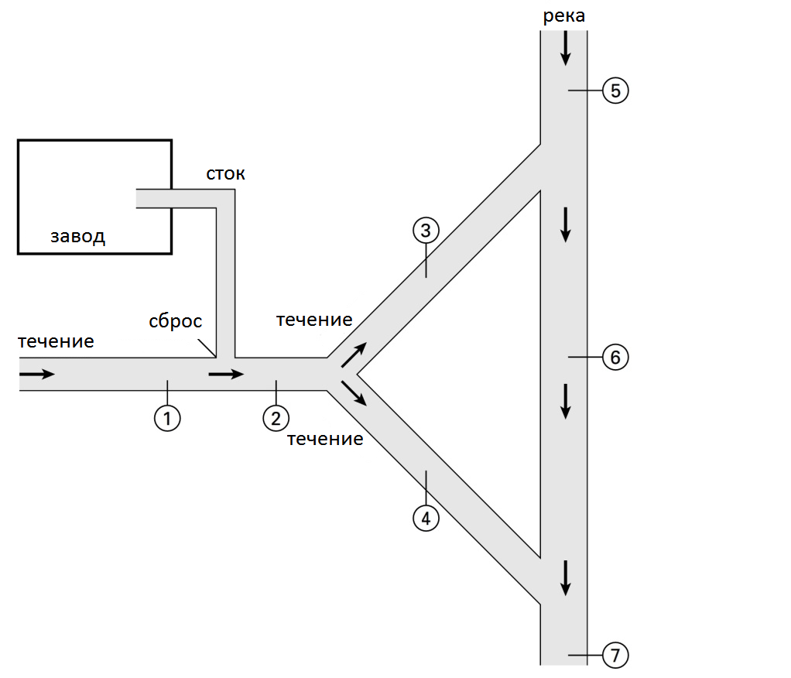
  - Точки 1, 2, 4, 7
  - Точки 1,3, 4, 7
  - Точки 1, 2, 5, 7
  - Точки 2, 3, 4, 6
  - Точки 2, 5, 6, 7

A47. Ученые-биогеографы давно установили, что сухопутные биомы на островах часто связаны со способностью различных организмов к распространению и к колонизации. Основываясь на этих свойствах, какая из следующих групп организмов будет наименее вероятно встречаться на океаническом тропическом острове с большой площадью, многочисленными горами, густым растительным покровом и большим разнообразием видов?
  - Насекомые
  - Птицы
  - Папоротники
  - Земноводные
  - Пресмыкающиеся
A48. Самец гуппи (Poecilia reticulata) с большими, яркими пятнами на теле, вероятно, больше привлекает самок, что увеличивает его возможность к воспроизведению. В то же время, он больше заметен для естественных врагов, что увеличивает риск быть съеденным хищником. Рассмотрим самцов гуппи из трех различных рек: X, Y и Z. Самцы из реки X имеют самые большие пятна, самцы из реки Y имеют средние пятна и самцы из реки Z имеют самые маленькие пятна. Какое из следующих описаний гуппи из этих трех рек является правильным?
Плотность:
(A) самцов гуппи в реке X выше, чем в других реках.
(B) самцов гуппи в реке Z выше, чем в других реках.
(C) естественного хищника гуппи в реке X выше, чем в других реках.
(D) естественного хищника гуппи в реке Z выше, чем в других реках.
(E) самок гуппи в реке X выше, чем в других реках.
A49. Вид M (несколько особей или небольшую популяцию) неоднократно интродуцировали в экосистему, находящуюся вне его естественного ареала распространения, но он не смог в ней прижиться. Несмотря на то, что никакой из параметров экосистемы не претерпел изменений, последняя интродукция в конце концов оказалась успешной и привела к быстрому распространению и экспансии вида М в экосистеме. Что из следующего является наиболее вероятным объяснением, почему вид М не внедрился в эту экосистему естественным образом?
- В экосистеме присутствует слишком много конкурентов вида M.
- В экосистеме присутствует слишком много хищников вида M.
- Вид M не способен самостоятельно внедрится в эту экосистему.
- Абиотическая среда в экосистеме не подходит для роста вида M.
- В экосистеме часто происходят нарушения, что создает неблагоприятные условия для выживания вида М.
A50. Был вырублен большой лесной массив. Какими признаками обладают виды, быстро колонизировавшие эту местность?
(1) большая продолжительность жизни, (2) быстрая репродукция, (3) быстрый рост, (4) высокой способностью к распространению, (5) высокой способностью к защите от естественных врагов или хищников.
- Только 1, 2, 3
- Только 1, 2, 5
- Только 1, 4, 5
- Только 2, 3, 4
- Только 3, 4, 5
A51. Большая часть покрытосеменных растений опыляется животными. Сопоставьте следующие описания растений (от I до V) с наиболее вероятным опылителем (от a до e).
I. Цветки белые, открыты ночью, имеют интенсивный запах, нектар спрятан в длинных плотных трубках.
II. Цветки часто с ультрафиолетовым окрашенным рисунком, открыты в дневное время, с приятным ароматом.
III. Цветки большие и грубые, ярко красные, открыты в дневное время, без запаха, но с большим количеством нектара
IV. Цветки большие, сильно открытые, открыты ночью, с интенсивным ароматом и большим количеством нектара
V. Цветки красновато-коричневые, без нектара, с запахом разлагающегося мяса
a. летучие мыши
b. птицы
c. пчелы
d. мухи
e. ночные бабочки
Какое из следующих утверждений является правильным?
(A) I-a, II-b, III-c, IV-e, V-d
(B) I-b, II-c, III-d, IV-a, V-e
(C) I-d, II-e, III-a, IV-b, Vc
(D) I-e, II-c, III-b, IV-a, V-d
(E) I-e, II-d, III-c, IV-b, V-a
A52. Было показано, что с точки зрения переноса заболеваний домашние тараканы менее опасны для здоровья человека, чем комары. Какие черты тараканов, приведенные ниже, могут объяснить это наблюдение?
  - колющий ротовой аппарат, впрыскивание слюны в ткань, которой он питается
  - ротовой аппарат грызущего типа, заглатывание пищи без слюны
  - ротовой аппарат напоминает губку, выделение слюны на поедаемую пищу
  - среда их обитания, которую они предпочитают, значительно чище таковой комаров
  - По своей природе они боятся человека
VII. Биосистематика
[Вопросы 53-55] Следующая таблица представляет основные признаки 8 различных животных (таксоны от 1 до 8). Знак “+” обозначает, что животному присущ признак, а пустая клетка обозначает, что у животного признак отсутствует.
Признак | Таксон
Признак | 1 | 2 | 3 | 4 | 5 | 6 | 7 | 8
Амнион |  |  | + | + | +
Конечности с пальцами | + |  | + |  | +
Молочные железы |  |  |  |  | +
Боковая линия | + | + |  |  |  | +
Циклоидная чешуя |  | +
Грудина | + |  | + |  | +
Полукружные каналы | + | + | + | + | + | + | +
Брюшные нервные тяжи |  |  |  |  |  |  |  | +
Используя информацию, находящуюся в таблице, дайте ответы на вопросы A53 – A55.
A53. Какой из следующих таксонов наиболее вероятно принадлежит к тому же Классу, что и “Таксон 4”?
(A) Таксон 1
(B) Таксон 2
(C) Таксон 3
(D) Таксон 5
(E) Таксон 6

A54. “Таксон 8“ наименее вероятно является следующим организмом?
(A) Земляной червь
(B) Кузнечик
(C) Омар
(D) Морская звезда
(E) Паук
A55. “Таксон 1“ наиболее вероятно является следующим организмом?
(A) Акула
(B) Угорь
(C) Морской лев
(D) Черепаха
(E) Лягушка
A56. Таблица представляет матрицу признаков четырех видов животных. Внесенные величины обозначают общий признак, если животные имеют одинаковые значения (например, 0, 0 или 1, 1) или разные признаки, если животные имеют различные значения (например 0 и 1).
Таблица
Признак | 1 | 2 | 3 | 4 | 5 | 6 | 7 | 8 | 9 | 10 | 11 | 12 | 13 | 14 | 15 | 16 | 17 | 18 | 19
Животное A | 0 | 0 | 0 | 0 | 0 | 0 | 0 | 0 | 0 | 0 | 0 | 0 | 0 | 0 | 0 | 0 | 1 | 1 | 1
Животное B | 0 | 0 | 0 | 0 | 0 | 0 | 0 | 0 | 0 | 0 | 0 | 0 | 1 | 1 | 1 | 1 | 0 | 0 | 0
Животное C | 0 | 0 | 0 | 0 | 0 | 0 | 0 | 0 | 1 | 1 | 1 | 1 | 1 | 1 | 0 | 0 | 0 | 0 | 0
Животное D | 1 | 1 | 1 | 1 | 1 | 1 | 1 | 1 | 0 | 0 | 1 | 1 | 1 | 1 | 0 | 0 | 0 | 0 | 0

О взаимодействии организмов можно сделать заключение на основании степени сходства, а степень сходства определяется коэффициентом S:
S = число общих признаков / (число общих признаков + число разных признаков)

Исходя из данных матрицы, представленной в Таблице, какое животное связано наиболее тесными родственными связями с животным A, а какое с животным C? Дайте ответ в следующем виде: (животное, связанное наиболее тесными родственными связями с животным A, животное, связанное наиболее тесными родственными связями с животным C).
- (B，A)
- (B，B)
- (C，B)
- (C，A)
- (D，A)
A57. Мэри купила в магазине рис, картофель, томаты, ламинарию, кедровые орехи, грибы, финики, папоротник костенец, бананы и початки кукурузы. Основываясь на иерархической классификации, к скольким различным филам (отделам) принадлежат эти объекты?
(A) 4
(B) 5
(C) 6
(D) 7
(E) 8
A58. Ученый раскопал окаменелости четырех видов растений (от I до IV), у которых сохранились неповрежденными некоторые из важных структур, перечисленных в таблице ниже.
Структуры  Окаменелость # | Споры | Завязь | Зародыш | Пыльца | Ксилема | Семяпочка
I |  |  |  |  | 
II |  |  |  |  |  | 
III |  |  |  |  |  | 
IV |  |  | 
Исходя из таблицы, какая последовательность правильно отражает ход эволюции этих растений?
(A) I→II→III→IV
(B) II→III→IV→I
(C) III→IV→I→II
(D) IV→I→II→III
(E) II→I→IV→III
(F) IV→I→III→II

